ΕΛΛΗΝΙΚΗ ΔΗΜΟΚΡΑΤΙΑ  ΥΠΟΥΡΓΕΙΟ ΠΑΙΔΕΙΑΣ, ΕΡΕΥΝΑΣ ΚΑΙ  ΘΡΗΣΚΕΥΜΑΤΩΝ | Ημερ.: 5/04/2016  Αρ. Πρ. : 31
ΠΕΡ/ΚΗ Δ/ΝΣΗ Π/ΘΜΙΑΣ & Δ/ΘΜΙΑΣ  ΕΚΠ/ΣΗΣ ΚΡΗΤΗΣ  ΓΡΑΦΕΙΟ ΣΧΟΛ. ΣΥΜΒΟΥΛΟΥ Π.Α.  50^{ης} ΠΕΡΙΦΕΡΕΙΑΣ Ν. ΧΑΝΙΩΝ  Ταχ. Δ/νση : Γκερόλα 48Β  73132 Χανιά  Πληρ. : Π. Κασσωτάκη-Ψαρουδάκη  Τηλ. : 28210 47330  e-mail : pkassot@gmail.com | ΠΡΟΣ: Τους/τις νηπιαγωγούς  ΠΕ Χανίων  ΚΟΙΝ. : Προϊστάμενο Π & Ε  Καθοδήγησης ΠΕ Κρήτης .

Θέμα: Ο ατομικός φάκελος των παιδιών στο νηπιαγωγείο
Αγαπητοί συνάδελφοι,
Όσο πλησιάζουμε προς το τέλος της τρέχουσας διδακτικής χρονιάς, αλλά και με αφορμή τις επικείμενες επισκέψεις μου στα νηπιαγωγεία σας προκειμένου να εξετάσουμε από κοινού τους προβληματισμούς σας για την επαναφοίτηση κάποιων παιδιών, έρχεται ξανά στην επικαιρότητα το θέμα της οργάνωσης του ατομικού φακέλου του παιδιού, καθώς οι απαραίτητες πληροφορίες θα αντληθούν κυρίως από το περιεχόμενο αυτού του φακέλου.
Ο στόχος του παρόντος δεν είναι να σας πω τι θα κάνετε επί του ζητήματος, εξάλλου οι περισσότεροι/ες από σας διαθέτουν μεγάλη εμπειρία επί του θέματος. Θα ήθελα μόνο να καταθέσω κάποιες σκέψεις μου και να ξαναθυμηθούμε μαζί τη σχετική νομοθεσία. Για το λόγο αυτό σας παραθέτω δύο βασικά αποσπάσματα ένα από το ισχύον ΔΕΠΠΣ για το νηπιαγωγείο (2003) και άλλο ένα από το συμπληρωματικό Πρόγραμμα Σπουδών (2011). Αυτό που μπορούμε να δούμε ξεκάθαρα είναι ότι και τα δύο κείμενα αναφέρουν ότι η οργάνωση του ατομικού, αλλά και του φακέλου εργασιών, είναι καλό να βασίζονται σε δύο (2) άξονες: Τη χρονολογική σειρά και την κατηγορία των μαθησιακών περιοχών. Παρατηρούμε, επίσης, ότι κομβικό στοιχείο των μαθησιακών περιοχών είναι οι στόχοι (γνώσεις-δεξιότητες-στάσεις) που θέτουμε στη διδακτική μας πρακτική.
Σε ό,τι αφορά το περιεχόμενο του φακέλου, τον πρώτο λόγο έχουν οι αυθεντικές παραγωγές των παιδιών και οι εναλλακτικές καταγραφές (φωτο/ήχο/βίντεο). Παρόλο που ο νομοθέτης αποκλείει προσχεδιασμένα για αξιολόγηση φύλλα εργασίας, θα έλεγα ότι αυτό μπορούμε να το συζητήσουμε και να δούμε την αναγκαιότητά τους ανά περίσταση. Με την προϋπόθεση βέβαια ότι δεν δίνονται βαρετά και αδιαφοροποίητα σε όλα τα παιδιά μιας τάξης, σε κακής ποιότητας φωτοτυπία, που περιλαμβάνουν στην αγγλική γλώσσα ακόμα και τον ιστότοπο (πχ blogspotkit.com) που έχουν ληφθεί.
Χωρίς άγχος και πίεση, δείτε τα παρακάτω αποσπάσματα και αποφεύγετε να εφαρμόζετε δύσκολες και πολύπλοκες διαδικασίες, όπως προτείνονται από πολλά sites στο διαδίκτυο. Αυτό που έχει κατά τη γνώμη μου σημασία είναι το περιεχόμενο του ατομικού φακέλου των παιδιών να ανταποκρίνεται σε αυτά που θα θέλατε να γνωρίζετε εσείς και οι γονείς τους για το τι ξέρουν και τι μπορούν να κάνουν μόνα τους ή με τη βοήθεια των συμμαθητών τους, αλλά και τη δική σας. Οι όποιες δε σημειώσεις του εκπαιδευτικού είναι καλό να γίνονται με μολύβι στο πίσω μέρος των εργασιών των παιδιών. Τέλος, η χρήση μιας σφραγίδας για την ημερομηνία θα διευκόλυνε το έργο σας και θα βοηθούσε τα παιδιά να αυτονομηθούν στο θέμα της καταγραφής της ημερομηνίας στις εργασίες τους.
Να θυμάστε ότι, όπως λέει και η Α. Παπαδημητρίου (2013), ο ατομικός φάκελος δεν μπορεί να είναι:
- ένα παραγεμισμένο πακέτο ποικίλων εργασιών.
- φάκελοι γεμάτοι από σχέδια ζωγραφικής και αποσπασμάτων γραφής.

Κλείνοντας, θα ήθελα να σας βεβαιώσω ότι είμαι στη διάθεσή σας για να συζητήσουμε και να αποσαφηνίσουμε σχετικά πρακτικά ζητήματα και, βέβαια, να διευκολύνω τη διαδικασία διαμοίρασης καλών δικών σας πρακτικών στο θέμα του ατομικού φακέλου σε συναδέλφους της Περιφέρειάς μας.
Περιμένω τα ηλεκτρονικά μηνύματά σας για τα παιδιά που πρέπει να δούμε για επαναφοίτηση μέχρι την Παρασκευή 8 Απριλίου 2016.
Η Σχολική Σύμβουλος
Πόπη Κασσωτάκη-Ψαρουδάκη
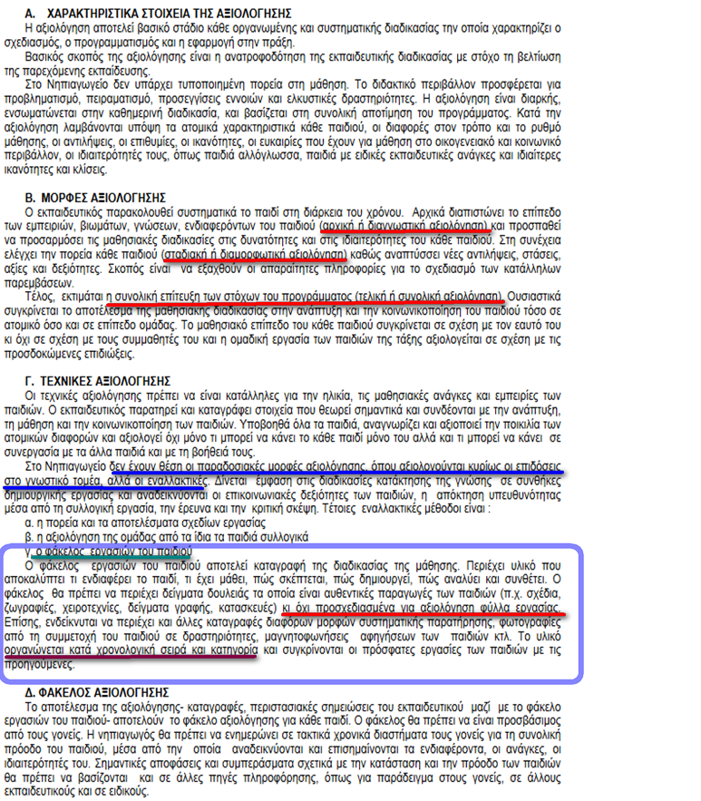
Πηγή
\
Πηγή

